Муниципальное бюджетное общеобразовательное учреждение
«Средняя общеобразовательная школа №1» г. Энгельса Саратовской области

Творческий проект по технологии
Букет белых лилий

Выполнил ученик 8 б класса: Плугин Иван
Руководитель: Антонова Надежда Назарьевна учитель технологии

2012 год
Оглавление
1. Определение потребности …………………………………..……………3
2. Краткая формулировка задачи…………………………………………….3
3. Историческая справка ……………………………………………………..5
4. Первоначальные идеи…………………….……………………….……….6
5. Исследования, анализ проблемы. ………………………………………...7
6. Перечень критериев……………………………………………………… .8
7. Проработка лучших идей………………………………………………….9
8. Изготовление панно……………………………………...……..…………10
9. Технологическая карта……………………………………………………11
10. Рекламирование продукта……………………………………………….13
11. Себестоимость изделия………………………………………………….13
12. Оценка изделия. …………..……………………………………………..13
13. Оценка проектирования ………………………………….……………13
14. Используемые источники ……..…………………………….…………..14
15. Приложение………………………………………………………………14

Определение потребности
На уроках технологии мы познакомились с технологией работы с кожей. Мне очень понравились работы из кожи. Вроде бы ничего особенного, а смотрится очень красиво. И материалы у каждого найдутся (старые кожаные плащи, куртки, сумки). А если я в свое время такой ценный материал для картин из кожи выбросили, то наверняка у моих друзей или в кабинете технологии они могут сохраниться.
Когда встал вопрос выполнения изделия на проект по технологии, я сразу решил, что буду выполнять изделие в этой технике. Такую работу не стыдно подарить или повесить в кабинете технологии.
Мне хочется сделать что-нибудь необычное и подарить в кабинет, чтобы в последующем школьники могли выполнить изделие еще лучше. Тем более работа с кожей дает практически неограниченные возможности для создания изделий своими руками без длительной художественной подготовки уникальных предметов интерьера. Надо сделать работу яркой и впечатляющей. Работа несложная, думаю, я с ней справлюсь.

Краткая формулировка задачи
Спроектировать и изготовить изделие из кожи для украшения в кабинет технологии. Подготовить мультимедиа презентацию.

Историческая справка

Кожевничество в России - старейший славянский промысел, и известно, что оно процветало уже в VI-VII веках. При археологических раскопках в Москве и Новгороде были найдены остатки хорошо оборудованных кожевенных мастерских, относящихся к XI-XII векам.
До нас дошли и несколько тысяч изделий древних мастеров. В основном, это, конечно, обувь, но не только она... Не один век пролежала в земле маска скомороха, а кожа, из которой она сделана, поражает качеством выделки.
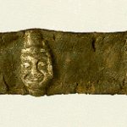 кожаный пояс скомороха.
В городе Торжке с XIII века выделывали сафьян по восточным рецептам - с помощью кислых хлебов, да потом ещё и расшивали его золотом и серебром. Пояса, кошельки, подушки, обувь охотно раскупались заморскими купцами и развозились во все концы света.
Московские кожевники в XV веке продавали за границу воловью кожу. В XVI веке продукция москвичей была известна в Литве, Татарии, Турции. А жители стольного града щеголяли в сафьяновых сапожках чуть ли не всех цветов радуги: алых, красных, вишнёвых, лазоревых, зелёных, пёстрых, жёлтых, чёрных, белых... Те, кто побогаче, отделывали обувь жемчугом и золотом. И даже простолюдины топтали московские мостовые отнюдь не лаптями. Они носили сапоги, как зимой, так и летом.
Кроме наших предков никто не умел делать шагреневую кожу из конских шкур, хлебную сыромять и красную юфть. Последняя была лучше других видов мягких кож, производимых в Германии, Франции, Англии и раскупалась за границей вплоть до начала прошлого века.
Но уже в XV-XVIII веках русские кожевники были в числе лучших мастеров Европы, а первый завод, вырабатывающий сафьян, был построен в Москве ещё в 1666 г. - это на 83 года раньше, чем во Франции.
Ряд указов о налаживании кожевенного производства принял Пётр Великий. А уже к 1872 г. в России насчитывалось 12 939 кожевенных предприятий, на которых выделывалась и превосходная сафьяновая кожа "как по нежности отделки (руками), так ещё более по самой аккуратной окраске в нежные цвета: палевые, сиреневые, светло-голубые", не знающая себе равных.
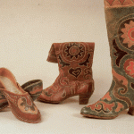 обувь из сафьяна.
И всё же в русской глубинке всяк крестьянин был сам себе кожевник, шорник, скорняк... От поколения к поколению передавались в семье секреты и навыки работы с кожей. А от старших младшим - тулупы (что теперь принято называть дублёнками), сапожки да башмаки. Кожаные вещи в семьях берегли, зная, какой немалый труд в них вложен, а саму кожу наделяли даже волшебными свойствами. Исследователь народного творчества А.Н.Афанасьев в своих "Поэтических воззрениях славян на природу" писал: "На Руси существует любопытное поверье: если в лунную ночь на святках пойти с проруби, разостлать на льду воловью или конёвую кожу и, сидя на ней, смотреть в воду, то нечистая сила поднимет кожу, понесёт её по воздуху и покажет всё, что должно случиться в будущем".
На самом деле кожа вряд ли сможет помочь вам заглянуть в будущее, но вот другими "волшебными" свойствами обладает наверняка. Человечество по достоинству оценило её прочность, практичность, элегантность, пластичность, и благодаря этим качествам уже не одно тысячелетие не выходит кожа из моды.

Первоначальные идеи

Я рассмотрел несколько вариантов работ из кожи.

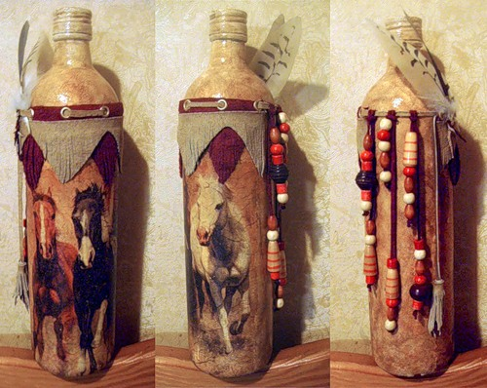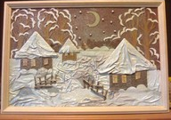

Вариант № 1 – декор бутылок Вариант № 2 – аппликация

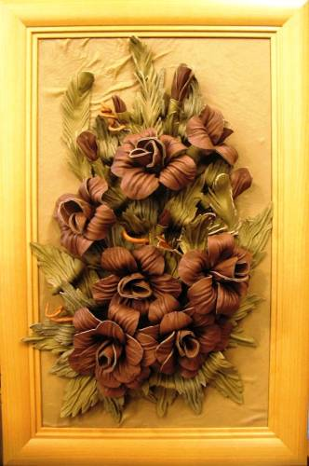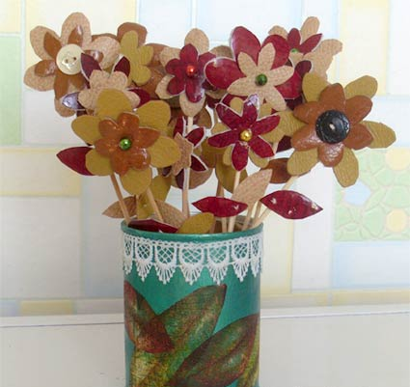

Вариант № 3- объёмные картины Вариант № 4 – цветы из кожи

Вывод: буду делать панно из кожи, т.к. мне хочется подарить в кабинет технологии именно такую работу. Чтобы в последующие годы школьники, глядя на мою работу могли выполнить еще лучше.

Исследование, анализ проблемы
Технология изготовления
Размер
Панно из кожи
Материал
Форма
Рамка
Сюжет
Время изготовления

Выбор материалов для фона работы:
Бархат– красивая, легко наклеивается
Обои — доступность, красивая поверхность.
Мешковина — грубая прочная ткань, вырабатываемая из толстой пряжи полотняным переплетением нитей. Не теряет цвет, долговечна

Материалы и их свойства

Вывод: из рассмотренных материалов выбираю обои, т.к. этот материал доступен. Мы недавно дома делали ремонт и у нас есть остатки обоев.
Так как у меня кожа только черного цвета, необходимо подобрать краски:
- Гуашь – «ложится на кожу» неплохо, но потом осыпается;
- Акварельные краски – плохо закрашивают кожу;
- Акриловые краски – «ложатся» хорошо на поверхность, но придется несколько раз наносить краску на поверхность деталей.
Вывод: выбираю 3 вариант, т. к. акриловыми красками работа получится удачнее.
Также для работы мне необходимы будут клей Момент и рамка.
Перечень критериев
- Название – панно «Букет белых лилий».
- Назначение – придает комнате, кабинету уют и красоту.
- Материал – остатки кожи, обоев, рамка.
- Метод изготовления – работа с кожей.
- Внешний вид – оригинальный, красивый и изысканный.
- Экологичность - изделие изготовлено из экологически чистого материала.
- Экономичность - изделие изготовлено из вторичного материала.
- Другие критерии – изделия должны быть яркими и привлекательными.

Проработка лучших идей

Просмотрев дополнительную литературу, интернет-ресурсы, я решил изготовить оригинальную картину, которой можно украсить любое помещение.

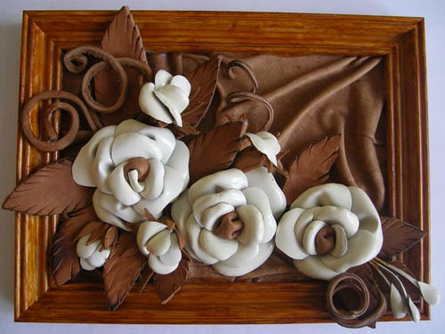 Панно «Вдохновение»
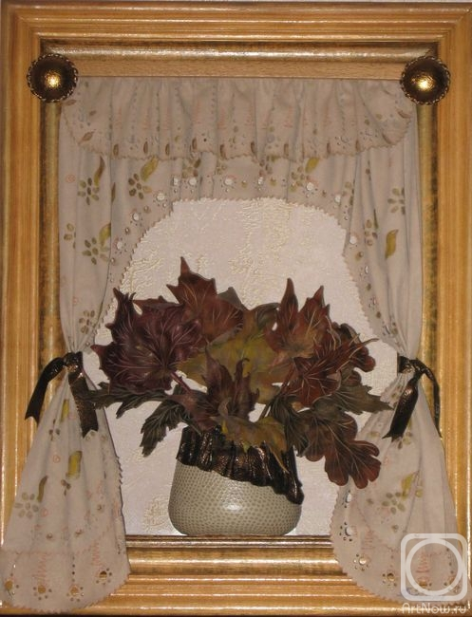 Панно «Осень»
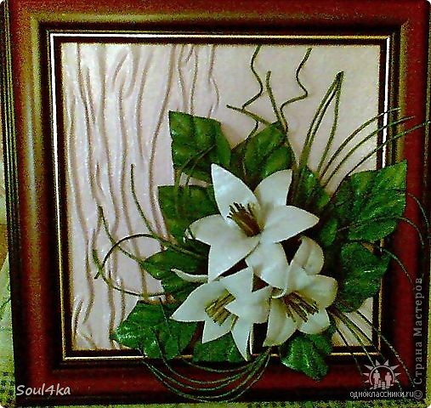 Панно «Лилии»

Вывод: мне хочется выполнить панно «Лилии».

Выбор рамки для панно
- Веточки
- Рамка деревянная
- Бамбук
Вывод: выбираю 2 вариант, т. к. для выбранного мною сюжета, как мне кажется, лучше подойдет такая рамка.

При выполнении пробных работ экспериментировал с различными сочетаниями цветов. Больше всего, мне понравилось сочетание белого с зеленым. Буду красить цветы белой краской, а листья зеленой.

Изготовление панно
- Подготовить шаблоны для деталей панно.
- Вырезать из кожи детали.
- Покрасить детали панно.
- Подготовить детали панно.
- Склеить из деталей цветы.
- На подготовленный фон для работы наклеить листья и цветы.
- Выполнить отделку панно.
- Оформить работу в рамку.

Технологическая карта
Выполнение цветка
№ п/п | Последовательность выполнения операций | Фото | Инструменты и приспособления
1 | Подготовить выкройку лепестка из картона (длина-10 см, ширина-5см, основание-2,5см) |  | Карандаш, ножницы
2 | Вырезать детали, прибавив 5 мм для загиба (кроме основания). Нужно 6 лепестков, прямоугольник (со спичечный коробок), и тычинки - по 4 см. каждая. | 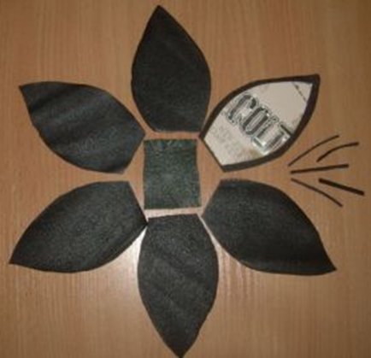 | Ножницы
3 | Прямоугольник подогнуть и скрутить в тугую трубочку, край склеить | 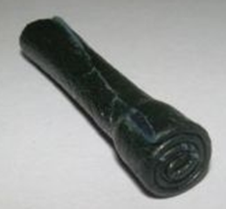 | Кисточка
4 | Приклеить тычинки, получается пестик | 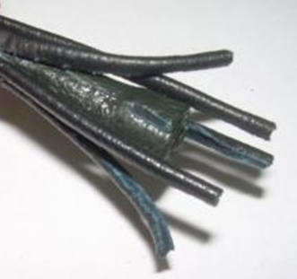 | Кисточка
5 | Смазать лепесток (с замшевой стороны) по краю клеем "Момент", размазать ватной палочкой | 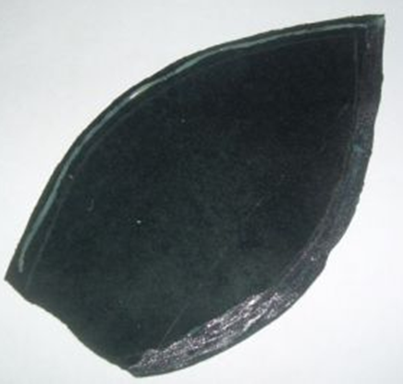 | Ватная палочка
6 | Подогнуть края, прижать пальцами | 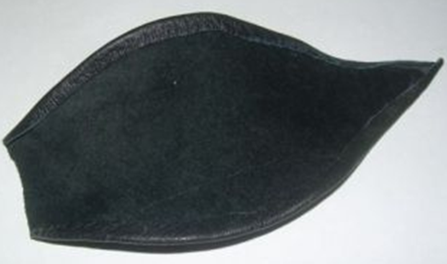
7 | Смазать середину лепестка (по длине) клеем "Момент". | 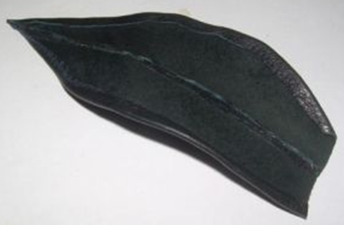
8 | Сложить лепесток, подержать пальцами, чтоб склеилась серединка лепестка. Делаем остальные лепестки так же | 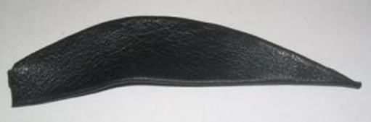
9 | Собрать лилию: первый лепесток наклеить на пестик | 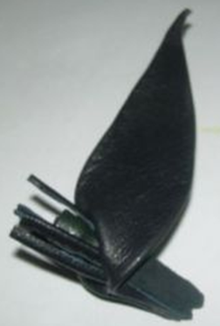 | Кисточка
10 | Равномерно распределяя наклеить еще 2 лепестка | 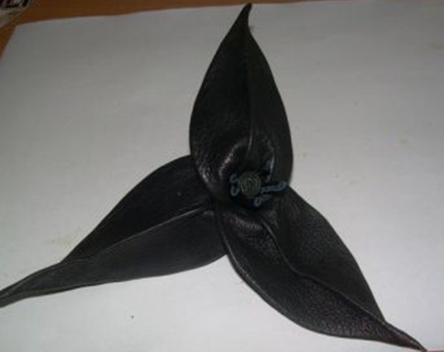 | Кисточка
11 | Ниже, равномерно распределяя, наклеить еще три лепестка | 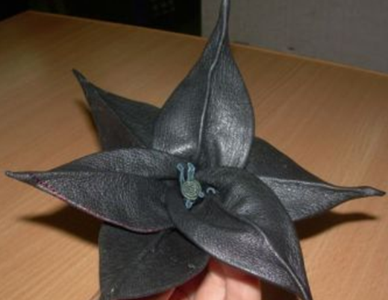 | Кисточка
12 | Покрасить цветок краской |  | Кисточка

Технологическая карта
Выполнение листочка
№ п/п | Последовательность выполнения операций | Фото | Инструменты и приспособления
1 | Подготовить выкройку для листочка |  | Карандаш, ножницы
2 | Вырезать листочки |  | Ножницы
3 | Листья делаются так же, как лепестки, только с дополнительными прожилками | 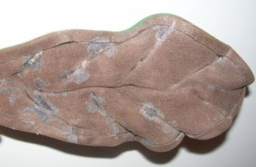 | Кисточка

Рекламирование продукта
Всем известные очаровательные лилии - это скромные потомки древнейшего цветка с удивительной, полной символики историей. Лилия - источник легенд, мифов, это эмблема непорочности, цветок архангела Гавриила
.
Лилия – нежный, чудесный цветок,
среди всех отличный!
Символ благородства, символ красоты,
Уважают лилию всей земли цветы!

Себестоимость изделия
- Стоимость обоев не обсчитывается, т.к. я их не покупал, а использовал остатки после ремонта.
- Стоимость кожи не обсчитывается, т.к. я использовал кожу от старой куртки.
- Стоимость акриловых красок не обсчитывается т.к. они остались от предыдущих работ.
- Стоимость клея "Момент" – 27 рублей.
- Стоимость рамки не обсчитывается т.к. я ее давно покупал.
Общая себестоимость моей работы составила – 27 рублей.

Оценка изделия

Я спроектировал и изготовил панно, выполнил мультимедиа презентацию «Букет белых лилий». Мне удалось все, что я задумал.
Панно получилось очень красивым, оригинальным, ярким, привлекательным и экологически чистым. Выдержан критерий экономичности - изделие изготовлено из вторичного материала, поэтому получилось недорогим.
Панно очень понравилось моим родным, учителю и одноклассникам. Я остался доволен своей работой. Я думаю, что если бы я начал работу заново, то возможно, расположение цветов изменил бы.
Оценка проектирования
Формулировка задачи составлена четко.
Я изучил и рассмотрел несколько работ из кожи и выбрал, как мне кажется, самый лучший. Проект был основательно проработан. Изделие изготовлено качественно. Время было использовано достаточно рационально, к защите проекта на уроке я успел все выполнить. В целом я доволен качеством проектирования, изготовления и внешним видом готового изделия.

Используемые источники
1. http://kozhanysalon.ru/rabota-s-kozhey/iz-istorii-obrabotki-kozhi-chast-iii-istoriya-russkogo-kozhevnichestva - из истории обработки кожи;
2. http://yandex.ru/yandsearch?text=%D1%84%D0%BE%D1%82%D0%BE+%D1%80%D0%B0%D0%B1%D0%BE%D1%82%D1%8B+%D1%81+%D0%BA%D0%BE%D0%B6%D0%B5%D0%B9&clid=40316&lr=194 – картинки.

Приложение
Творческая работа
